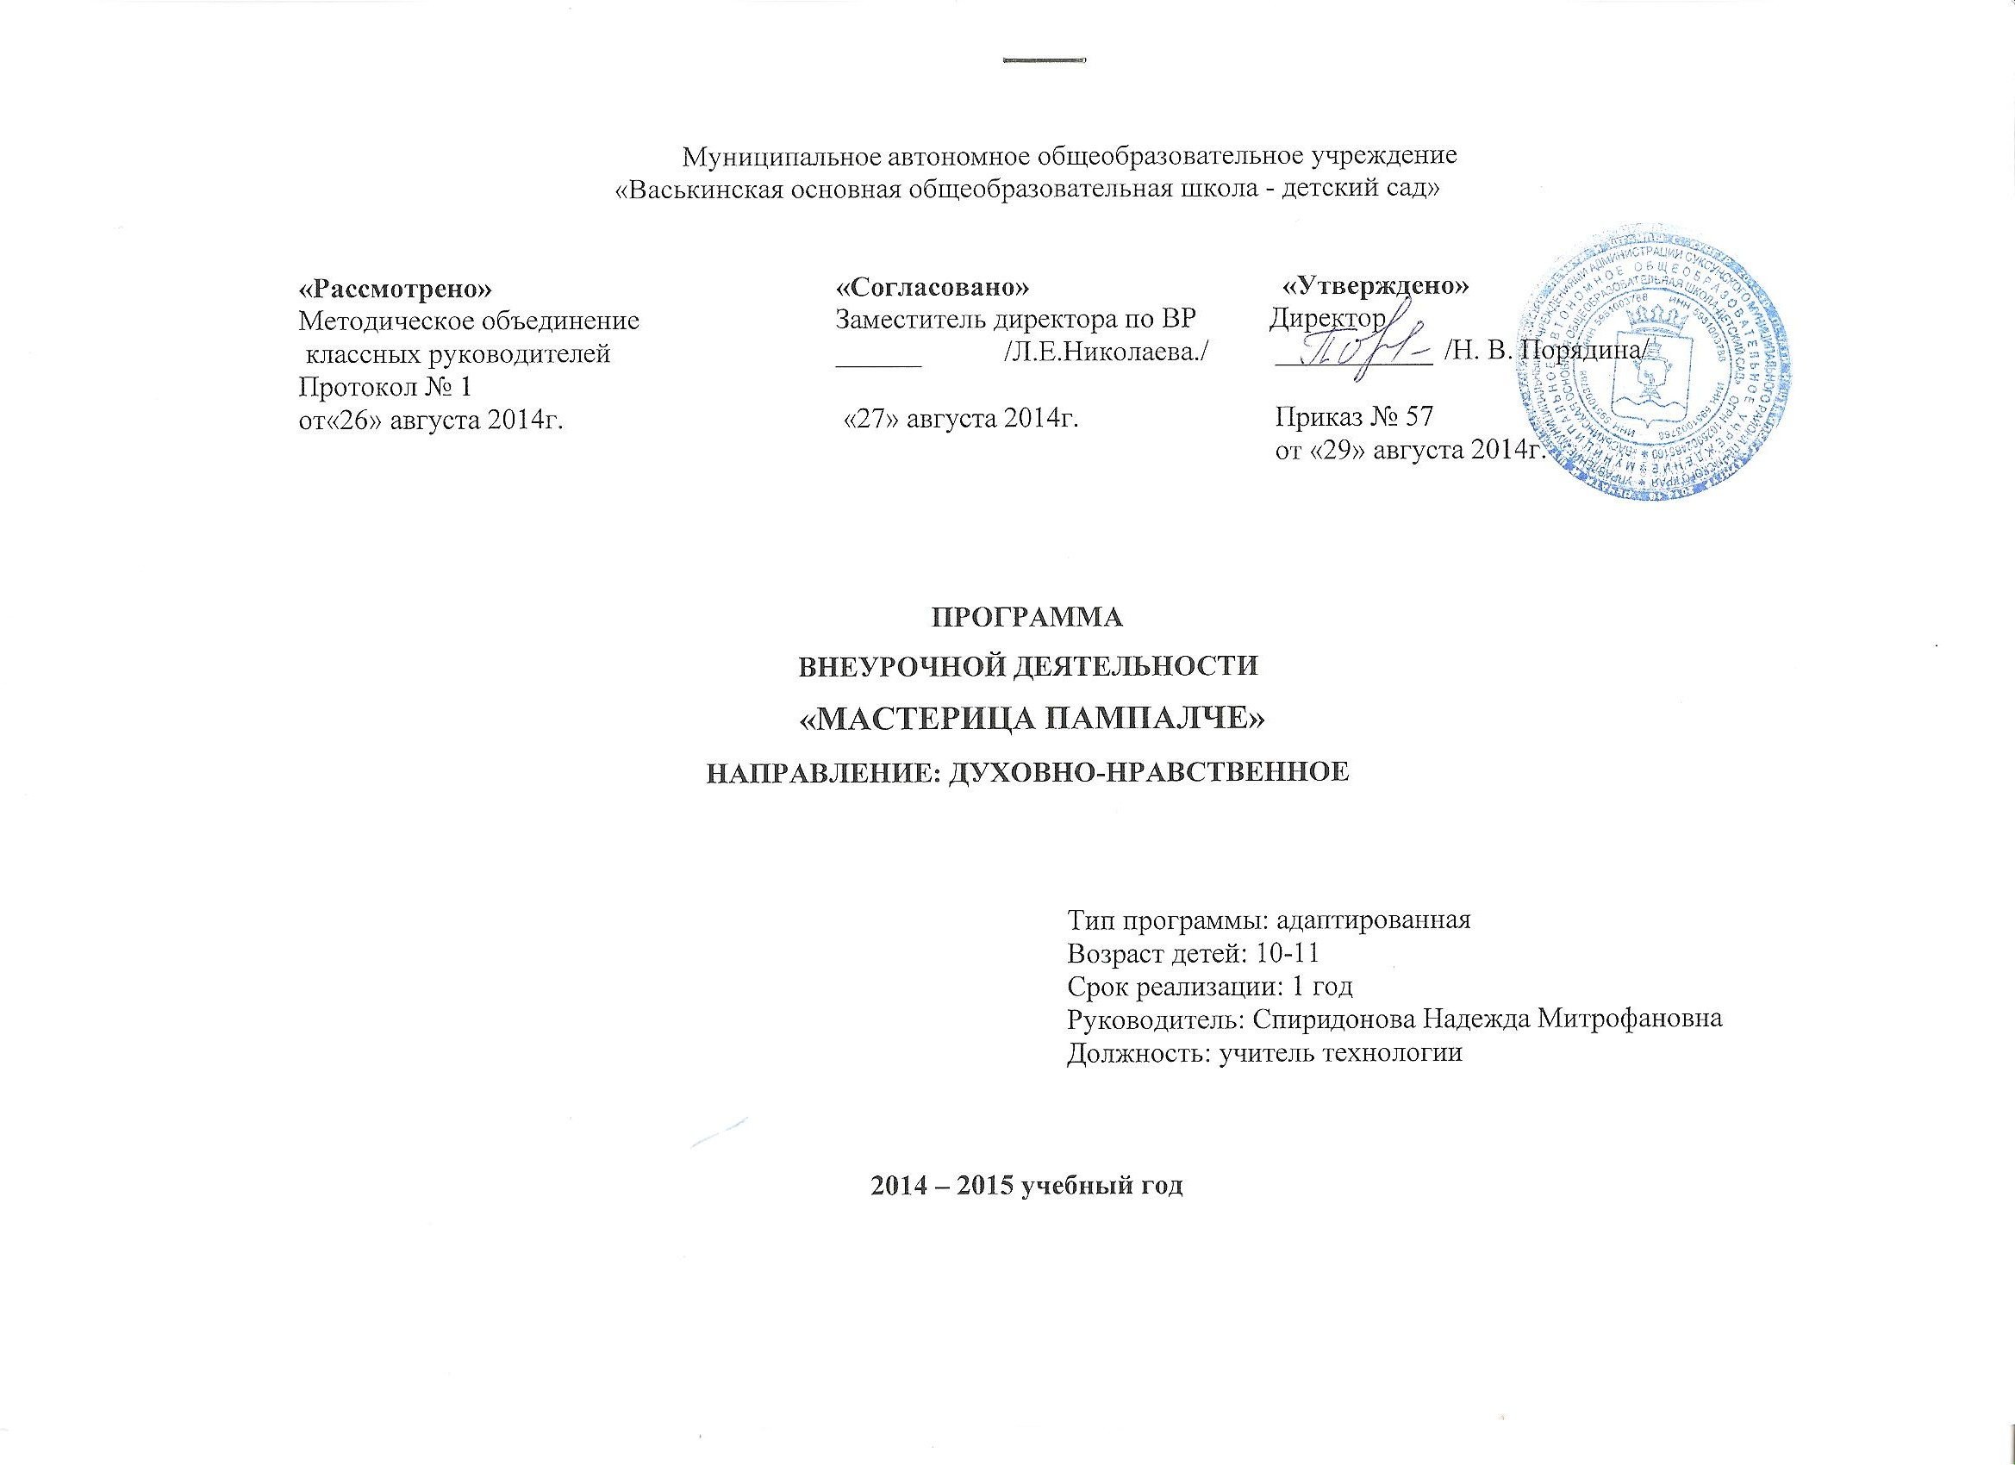
Пояснительная записка

1. Обоснование необходимости разработки и внедрения программы в образовательный процесс

Искусство вышивки – одно из самобытных явлений в материальной и духовной культуре народа мари. Это типичный вид женского рукоделия, продукт творчества многих поколений марийских вышивальщиц. Вышивка обогащает эмоционально и говорит о возможностях человека преобразовать обычный материал в уникальное произведение искусства. Колорит одежды, обилие вышитых узоров и украшений свидетельствуют о вкусах и традициях марийского народа. Орнамент, композиция, цветовые сочетания, ритм рисунка говорят о глубинном, длительном развитии эстетических взглядов народа в различные исторические периоды.
Программа способствует ознакомлению детей с марийским традиционным искусством и секретами марийской вышивки, формированию гармонично развитой личности, а также формированию определенных умений и навыков в течение учебного года дети изучают закономерности дальнейшего применения полученных знаний и умений во взрослой жизни. В программе уделяется особое внимание стимулированию творческого подхода к любым видам деятельности по народной вышивке;
В течение года обучения происходит общее знакомство детей с марийской народной вышивкой, изучение орнаментов, схем вышивания с использование простых видов швов. Дети усваивают правила техники безопасности и навыки грамотного обращения со всеми необходимыми для работы инструментами, приобретают знания по цветосочетанию, композиции и осваивают базовую систему понятий и определений в вышивке, изучают историю марийской вышивки, народного костюма.
Актуальность программы заключается в необходимости развития прикладных, творческих способностей детей при приобретении навыков вышивки. В настоящее время данный вид прикладной деятельности вызывает интерес среди подрастающего поколения.
Марийский народ сохранил свои народные традиции, народный костюм, обычаи, праздники, народную культуру. В ходе творческой деятельности детей прививается эстетический вкус, идет формирование духовно-нравственных качеств личности. Конечным продуктом прикладной деятельности детей являются изделия: салфетки, закладки, пояса и т.д., которые востребованы в быту.
При составлении программы использованы материалы программы дополнительного образования «Марийская национальная вышивка» МБОУ «Средняя школа №15 г. Йошкар-олы»
2. Цель и задачи программы

Цель: создание благоприятных условий для творческого развития детей и подготовки их к самостоятельной творческой деятельности, через приобщение к традиционной народной вышивке
Задачи:
Образовательные:
- расширить знания о видах декоративно-прикладного творчества, по истории народной художественной культуры;
- научить основным видам традиционной народной вышивки.
- формировать умение разбираться в марийском традиционном орнаменте, цветовой гамме, формирование навыков работы с иглой, ножницами.
Развивающие:
- способствовать развитию индивидуальных задатков и творческих способностей.
- развивать внимание, мелкую моторику; эстетический и художественный вкус, стремление к познанию народных традиций в искусстве и в быту;
- развивать творческую и трудовую активность, стремление к созданию прекрасного своими руками.
Воспитательные:
- способствовать воспитанию чувства гражданственности и любви к родине через изучение народного творчества, сохранение, возрождение и развитие национальных традиций;
- воспитывать бережное отношение к творчеству народных мастеров и духовной культуре своего народа;
- способствовать воспитанию эстетической культуры личности средствами народного творчества;
- воспитывать усидчивость, самостоятельность, аккуратность, культуру межличностных отношений.

3. Отличительные особенности программы

Для достижения цели программа по марийской народной вышивке направлена на интеграцию разных видов деятельности, основанных на личностно-ориентированном и деятельностном подходах в процессе обучения.
Принципы организации образовательного процесса:
- научность и доступность
- связь с теорией и практикой
- природосообразность и культуросообразность
- сотрудничество с детьми
- гуманистический характер обучения(человечность)
- коллективизма и индивидуального подхода.
Курс позволяет наиболее успешно применять индивидуальный подход к каждому школьнику с учётом его способностей, более полно удовлетворять познавательные и жизненные интересы учащихся. В отличие от классных занятий, на внеклассных учащиеся мало пишут и много говорят.

4. Особенности возрастной группы

Возраст детей: 10-11 лет.
Особенности набора детей: свободный.
Число обучающихся: 9 человек, списочный состав группы
Режим занятий:
Общее число в год – 35 час.
Число часов в неделю – 1 час.
Формы занятия:
- - словесные методы (рассказ, беседа)
- - наглядные методы (метод иллюстрации, демонстрации, презентации)
- - практические методы
- - репродуктивные методы
- - методы самостоятельной работы (по заданию и по собственной инициативе обучающегося)
Формы контроля и самоконтроля:
- итоговая работа
- итоговое занятие в форме игровой программы прикладного характера
- итоговые выставки

Программа предполагает использование следующих методов воспитания:
1.Общие методы воспитания:
- пример
- этическая беседа
2. Методы организации и формирования опыта поведения:
- поручение
- одобрение
- награждение

5. Планируемые результаты

Знать:
- назначение инструментов и материалов, используемых в работе;
- способы марийской национальной вышивки «по счету нитей»;
- основные виды швов, применяемые в традиционной вышивке: «косая стежка», «крест», «счетная гладь», «набор», «роспись»;
- правила безопасного пользования инструментами и материалами;

Уметь:
- Пользоваться всеми необходимыми инструментами и материалами с соблюдением всех правил техники безопасности;
- планировать работу, понятно рассказывать об основных этапах воплощения замысла;
- уметь подбирать цвета, характерные для марийской вышивки (черный, красный, зеленый);
- оформлять свои работы красиво, аккуратно и с лицевой, и с изнаночной стороны, правильно прятать конец нити, работать без узелков;
- использовать для оформления своих работ «мережку».
- использовать пооперационные карты.
- принять участие в оформлении вышивок на выставку (уметь располагать вышивки на демонстрационном стенде, сочетая размеры изделия, цветовую гамму, способ вышивки);
- проявлять индивидуальные творческие способности в вышивании;

6. Формируемые УУД

Личностные:
- положительное отношение к познавательной деятельности, желание приобретать новые знания, умения;
- мотивация учения, формирование основ гражданской идентичности личности;
- оценивание усваиваемого содержания, исходя из социальных и личностных ценностей
Познавательные:
- познакомить с понятием «марийская вышивка», богатством марийского словесного фольклора, творчеством марийских мастериц
Коммуникативные:
- участвовать в диалоге на занятии и в жизненных ситуациях.
- уметь слушать и слышать, создавать устные и письменные высказывания;
- сотрудничать с другими людьми;
- ученик умеет вступать в диалог;
- уметь выражать свои мысли, строить высказывание в соответствие с задачами коммуникации;
Регулятивные:
- сотрудничать с педагогом при знакомстве с новой темой, организовывать свое рабочее место под руководством педагога;
- поставить учебную задачу на основе соотнесения того, что уже известно и усвоено обучающимися, и того, что еще неизвестно;
- отслеживать действия партнера, интегрироваться в группу сверстников, составлять план действия
- осознавать то, что уже освоено и что еще подлежит усвоению, а также качество и уровень усвоения

7.Учебно-тематический план

№ п/п | Раздел | Всего | Теоретические  часы | Практические часы
1 | Введение. Знакомство с программой. | 1 | 1 | -
2 | Знакомство с декоративно-прикладным творчеством марийского народа | 2 | 1 | 1
3 | Техника выполнения марийской вышивки. | 17 | 5 | 12
4 | Зарисовки орнаментов | 3 | 1 | 2
5 | Творческий проект на свободную тему. | 10 | 5 | 5
6 | Итоговое занятие | 2 | 1 | 1
 | Итого | 35 | 14 | 21

8.Календарно-тематическое планирование
№ | Тема занятия | Описание примерного содержания занятий | Дата пров.  по плану | Дата пров.  фактич.
Раздел 1. Введение. Знакомство с программой – 1 час
1. | Введение. Знакомство с программой | Теоретическая часть:  План работы объединения, цели и задачи.  Вводный инструктаж по технике безопасности.
Раздел 2. Знакомство с декоративно-прикладным творчеством марийского народа- 2 час.
2. | Знакомство с предметами народного быта | Костюмы, посуда, скатерти и т.д.
3. | Знакомство с предметами народного быта | Костюмы, посуда, скатерти и т.д.
Раздел 3. Техника выполнения марийской вышивки – 17 час.
4. | Инструменты и материалы для вышивания, их назначение | Инструменты и материалы для вышивания, их назначение.  Подготовка к вышиванию. Рабочее место.
5. | Выбор материала, ниток | Выбор материала, ниток. Лицевая и изнаночная сторона.
6. | Виды швов. Шов «вперед иголка» | Виды швов. Шов «вперед иголка»
7. | Виды швов.  «назад иголка». | Виды швов.  «назад иголка».
8. | Косая стежка | Косая стежка
9. | Счетная гладь | Счетная гладь
10. | Составление простых композиций. Закладка. | Составление простых композиций. Закладка.
11. | Составление простых композиций. Закладка. | Составление простых композиций. Закладка.
12. | Составление простых композиций. Закладка. | Составление простых композиций. Закладка.
13. | Составление простых композиций. Закладка. | Составление простых композиций. Закладка.
14. | Шов «мережка». | Шов «мережка».
15. | Шов «мережка». | Шов «мережка».
16. | Шов «мережка». | Шов «мережка».
17. | Салфетка в традиционном стиле. | Салфетка в традиционном стиле.
18 | Салфетка в традиционном стиле. | Салфетка в традиционном стиле.
19 | Салфетка в традиционном стиле. | Салфетка в традиционном стиле.
20. | Салфетка в традиционном стиле. | Салфетка в традиционном стиле.
Раздел 4. Зарисовки орнаментов - 3 час.
21. | Зарисовки орнаментов | Зарисовки орнаментов
22. | Зарисовки орнаментов | Зарисовки орнаментов
23. | Зарисовки орнаментов | Зарисовки орнаментов
Раздел 5. Творческий проект в технике марийской вышивки - 10 час.
24. | Работа на свободную тему | Работа на свободную тему
25. | Работа на свободную тему | Работа на свободную тему
26. | Работа на свободную тему | Работа на свободную тему
27. | Работа на свободную тему | Работа на свободную тему
28. | Работа на свободную тему | Работа на свободную тему
29. | Работа на свободную тему | Работа на свободную тему
30. | Работа на свободную тему | Работа на свободную тему
31. | Работа на свободную тему | Работа на свободную тему
32. | Работа на свободную тему | Работа на свободную тему
33. | Работа на свободную тему | Работа на свободную тему
Раздел 6. Итоговое занятие – 2 час.
34. | Подготовка к выставке | Подготовка к выставке
35. | Итоговое занятие | Итоговое занятие

9. Обеспечение реализации программы

Кадровый ресурс:
- Учитель
- Мастерицы

Материально-технические ресурсы:
- Мультимедийное оборудование
- Цветные карандаши, фломастеры
- помещение для занятий с достаточным освещением
- столы и стулья по количеству обучающихся
- материалы и инструменты
- ножницы
- иглы для вышивания
- ткани: канва, двунитка, ткань редина
- нитки «Мулине»
- пяльца
- альбомы
- схемы
- карандаши
- линейки

10. Рекомендуемая литература

Литература для учителя

- Дмитриев С.А. Авай ден пырля. Йошкар-Ола:Марий книга савыктыш, 1998г.
- Дмитриев С.А. Лудшаш книга. Йошкар –Ола:Марий книга савыктыш, 2006г.
- Емельянов П.Е. Крылов В.В. Лудшаш книга-Йошкар-Ола. Марий книга савыктыш, 2003г.
- Голубцев А.И. Тӱрлӧ модыш да конкурс-влак. 000 «Стринг» 424002 Россия РМЭ, г. Йошкар-Ола ул. Коммунистическая, 37, 2008г.
- Емельянов М.Е. Лудшаш книга-Йошкар-Ола: Марий савыктыш книга, 2004г.
- Муравьева В. Марийская сказка Лебединая дочь (йӱксо ӱдыр) - художник Ковалев С.-Пермь: книжное издательство, 1997г.

Литература для детей и родителей

- Апакаев В. Пайрем-почеламут, ойлымаш, калык-мут, мыскара. Йошкар-Ола, Марий книга издательство,2004г.
- Григорьев С. Почеламут-влак изирак классыште тунемше влаклан Йошкар-Ола: Марий книга савыктыш 2008г.
- Григорьева С. Шудошырчык. Почеламут-влак. Йошкар –Ола. Марий книга савыктыш, 2008г.
- Шенеков В.В. Раскраска для детей. Кочевий книжное издательство Йошкар-Ола, 2010г.

